Приложение

Полное и краткое наименование | Открытое акционерное общество «Экспериментальная база «Чериков»  ОАО «Экспериментальная база «Чериков»
Адрес (место нахождения) | 213533, Могилевская область, г. Чериков, ул. Тимирязева, д.17
Сайт | нет
Данные о государственной регистрации | Общество зарегистрировано решением от 27 декабря 2010 года в Едином государственном регистре юридических лиц и индивидуальных предпринимателей за № 700025848
Информация о руководстве организации (ФИО), контактные телефоны |  | директор – Суманов Михаил Владимирович  80293927982, 80224370662, 80224373279  главный бухгалтер – Матвеенко Надежда Михайловна  80291505118

I. Общая информация об организации
1. История создания предприятия:
ОАО «Экспериментальная база «Чериков» создана на основании приказа первого заместителя директора Могилевского областного территориального фонда государственного имущества от 30.11.2010 № 399 путем преобразования унитарного республиканского сельскохозяйственного предприятия Экспериментальная база «Чериков» в соответствии с законодательством Республики Беларусь о приватизации государственного имущества.
2. Основной вид деятельности:
В соответствии с целями, предприятие осуществляет следующие основные виды деятельности:
Выращивание зерновых и зернобобовых культур;
Выращивание картофеля;
Разведение крупного рогатого скота, молочное хозяйство;

3. Прочие виды деятельности, осуществляемые предприятием:
Оптовая торговля животными;
Розничная торговля картофелем;

4. Мощности предприятия, занимаемая доля рынка.
Удельный вес в структуре товарной продукции занимают молоко (44%), зерно (18,7%), живая масса КРС (16,2%).
5. Преимущества предприятия:
В хозяйстве имеется собственный автопарк.
6. Наличие лицензий, патентов, сертификатов ISO: -

II. Финансовые показатели хозяйственной деятельности общества
Показатель | на 01.01.19 | на 01.01.20 | на 01.01.21
Стоимость чистых активов, тыс. руб. | 6621 | 6550 | 6688
Выручка от реализации продукции, работ, услуг, тыс. руб. | 2232 | 1838 | 3011
Прибыль всего (стр. 090 Отчета о прибылях и убытках), тыс. руб. | 16 | 6 | 11
Прибыль от реализации продукции, работ, услуг (стр. 060 Отчета о прибылях и убытках), тыс. руб. | 56 | 44 | 69
Прибыль чистая (стр. 210 Отчета о прибылях и убытках), тыс. руб. | 16 | 6 | 11
Рентабельность реализованной продукции, работ, услуг, % | 2,9 | 2,7 | 2,6
Дебиторская задолженность, тыс. руб. | 233 | 181 | 205
Кредиторская задолженность, тыс. руб. | 4555 | 6120 | 7955
Средняя заработная плата, руб. | 469,8 | 512,8 | 641,7
Среднесписочная численность работающих, чел. | 117 | 112 | 117

III. Информация о выпускаемой продукции, производимых работах, оказываемых услугах

Продукция, работы, услуги (по видам) | Объем выпуска  (всего), тыс.руб. | Год
 |  | 2018 | 2019 | 2020
Растениеводство | 4195 | 1409 | 1386 | 1400
Животноводство | 4869 | 1808 | 1481 | 1580
IV. Реализованные инвестиционные проекты
Наименование инвестиционного проекта | Источники финансирования | Объем освоенных инвестиций  (тыс. руб.) | Общая стоимость инвестиционного проекта (тыс.руб.)
2020 г.
- | - | - | -
2019 г.
- | - | - | -
2018 г.
- | - | - | -

Планируемые к реализации инвестиционные проекты
Наименование инвестиционного проекта | Источники финансирования | Общая стоимость инвестиционного проекта (тыс.руб.) | Ожидаемый эффект
2021 г.
- | - | - | -

V. Структура реализации работ (услуг):
Структура (в %) | 2018 | 2019 | 2020
Внутренний рынок | 100 | 100 | 100
Внешний рынок | - | - | -
Итого | 100 | 100 | 100
Основные рынки сбыта продукции: Республика Беларусь

VI. Информация об имуществе, находящемся по договору безвозмездного пользования:
Договор безвозмездного пользования от 23 мая 2014 года.
№  п/п | Наименование объекта | Остаточная стоимость  на 01.01.2021 г. тыс. руб.
1 | жилой дом агр.Лобановка ул.Юбилейная,59 (2-х кв) | 0,8
2 | жилой дом г. Чериков ул. Павлова,9 | 0,3
3 | жилой дом г. Чериков ул. Сурганова,9 | 0,5
4 | жилой дом г. Чериков ул. Тимирязева,12/1 | 0,4
5 | жилой дом г. Чериков ул. Тимирязева,20 (8-ми кв) | 1,6
6 | жилой дом г. Чериков ул. Я.Коласа,3 | 2,0
7 | жилой дом г. Чериков ул. Я.Коласа,7 | 2,0
8 | жилой дом г. Чериков ул.Богдановича, 6 | 2,0
9 | жилой дом г. Чериков ул.Рокоссовского,42 | 0,5
10 | жилой дом г. Чериков ул.Сормовская,15 | 0,3
11 | жилой дом г. Чериков ул.Сормовская,44 | 0,8
12 | жилой дом г. Чериков ул.Тимирязева,16 | 0,7
13 | жилой дом г. Чериков ул.Тимирязева,4 (2-х кв) | 0,4
14 | жилой дом г. Чериков ул.Тимирязева,14 (2-х кв) | 0,5
15 | жилой дом г. Чериков ул.ул.Кирова,21 | 0,4
16 | жилой дом г. Чериков ул.ул.Тимирязева,10 | 0,3
17 | жилой дом д.Еловка | 0,4
18 | жилой дом д.Лобановка,пер.Молодежный,2 | 0,9
19 | жилой дом д.Лобановка,ул.Молодежная,11 | 0,9
20 | жилой дом д.Лобановка,ул.Молодежная,17 | 1,1
21 | жилой дом д.Лобановка,ул.Молодежная,25 | 0,7
22 | жилой дом д.Лобановка,ул.Молодежная,8 | 1,0
23 | жилой дом д.Лобановка,ул.Молодежный,4 | 1,0
24 | жилой дом д.Лобановка,ул.Центральная,11 (8 – ми кв) | 2,6
25 | жилой дом д.Лобановка,ул.Центральная,15 (2-х) | 1,2
26 | жилой дом д.Лобановка,ул.Центральная,21 | 4,1
27 | жилой дом д.Лобановка,ул.Центральная,3 | 0,4
28 | жилой дом д.Лобановка,ул.Центральная,35 | 0,3
29 | жилой дом д.Лобановка,ул.Центральная,36 | 1,6
30 | жилой дом д.Лобановка,ул.Центральная,38 | 1,6
31 | жилой дом д.Лобановка,ул.Центральная,9 (4-х кв) | 1,7
32 | жилой дом д.Лобановка,ул.Юбилейная,62 (2-х кв) | 1,3
33 | жилой дом д.Мирогощь ул.Молодежная,9 | 1,2
34 | жилой дом д.Турье ул.Заречье д.9 | 0,3
35 | жилой дом д.Турье ул.Садовая, д.14 | 0,4
36 | жилой дом д.Турье ул.Центральная д.1 | 0,6
37 | жилой дом д.Турье ул.Центральная д.10 | 0,2
38 | жилой дом д.Турье ул.Центральная д.3 | 0,6
39 | жилой дом д.Турье ул.Центральная д.7 | 0,6
40 | жилой дом д.Шароевка,2 (8 – ми кв) | 2,5
41 | жилой дом д.Шароевка,31 | 1,4
42 | жилой дом д.Шароевка,7 | 0,2
43 | жилой дом, г.Чериков, ул.Ф.Скорины, 15 | 2,0
44 | Жилой дом г. Чериков, ул. Тимирязева, д.18 | 1,5
45 | Жилой дом г. Чериков, ул. Павлова, д.7 | 1,4
46 | Жилой дом д. Мирогощь, ул. Молодежная, 1 | 1,3
47 | Мелиоративная система "Чериков-Езерский 1"  Могилевская обл., Чериковский район,  д. Шароевка | 0
48 | Мелиоративная система "Чериков-Езерский 2"  Могилевская обл., Чериковский район,  д. Турье | 0
49 | Мелиоративная система "Каменка"  Могилевская обл., Чериковский район,  д. Лобановка. | 0
50 | Пруд  Могилевская обл.,  г.Чериков | 0

VII. Информация о земельных участках, находящихся в пользовании, аренде, собственности
Место нахождения участка | Площадь земельного участка, га | Кадастровый номер | Право пользования земельным участком (постоянное, временное, аренда – с указанием срока) | Госакт или свидетельство (удостоверение) о государственной регистрации земельного участка (№, дата)
Могилевская обл.  Чериковский р-н | 170.6464 | 725600000001000364 | Постоянное | Свидетельство №736/1138-2829 от 29 мая 2014 года
Могилевская обл.  Чериковский р-н | 246,9817 | 725600000001000365 | Постоянное | Свидетельство №736/1138-2830 от 02 июня 2014 года
Могилевская обл.  Чериковский р-н | 31,4922 | 725600000001000366 | Постоянное | Свидетельство №736/1138-2831 от 02 июня 2014 года
Могилевская обл.  Чериковский р-н | 8,1669 | 725600000001000367 | Постоянное | Свидетельство №736/1138-2832 от 02 июня 2014 года
Могилевская обл.  Чериковский р-н | 8,6799 | 725600000001000368 | Постоянное | Свидетельство №736/1138-2833 от 02 июня 2014 года
Могилевская обл.  Чериковский р-н | 3,2799 | 725600000001000369 | Постоянное | Свидетельство №736/1138-2834 от 02 июня 2014 года
Могилевская обл.  Чериковский р-н | 13,3217 | 725600000001000370 | Постоянное | Свидетельство №736/1138-2835 от 02 июня 2014 года
Могилевская обл.  Чериковский р-н | 62,9648 | 725600000001000371 | Постоянное | Свидетельство №736/1138-2836 от 02 июня 2014 года
Могилевская обл.  Чериковский р-н | 1609,2045 | 725600000001000372 | Постоянное | Свидетельство №736/1138-2837 от 02 июня 2014 года
Могилевская обл.  Чериковский р-н | 10,0969 | 725600000001000373 | Постоянное | Свидетельство №736/1138-2838 от 02 июня 2014 года
Могилевская обл.  Чериковский р-н | 18,4437 | 725600000001000374 | Постоянное | Свидетельство №736/1138-2856 от 02 июня 2014 года
Могилевская обл.  Чериковский р-н | 0,2243 | 725600000001000375 | Постоянное | Свидетельство №736/1138-2857 от 02 июня 2014 года
Могилевская обл.  Чериковский р-н | 670,0537 | 725600000001000376 | Постоянное | Свидетельство №736/1440-828 от 14 апреля 2015 года
Могилевская обл.  Чериковский р-н | 29,6579 | 725600000001000377 | Постоянное | Свидетельство №736/1138-2859 от 02 июня 2014 года
Могилевская обл.  Чериковский р-н | 375,5661 | 725600000001000378 | Постоянное | Свидетельство №736/1440-829 от 23 апреля 2015 года
Могилевская обл.  Чериковский р-н | 364,4800 | 725600000001000379 | Постоянное | Свидетельство №736/1138-286 от 02 июня 2014 года
Могилевская обл.  Чериковский р-н | 118.7652 | 725600000001000380 | Постоянное | Свидетельство №736/1138-2862 от 02 июня 2014 года
Могилевская обл.  Чериковский р-н | 0.7298 | 725600000001000381 | Постоянное | Свидетельство №736/1138-2863 от 02 июня 2014 года
Могилевская обл.  Чериковский р-н | 3.6525 | 725600000001000382 | Постоянное | Свидетельство №736/1138-2864 от 02 июня 2014 года
Могилевская обл.  Чериковский р-н | 312.9821 | 725600000001000383 | Постоянное | Свидетельство №7361138-2865 от 02 июня 2014 года
Могилевская обл.  Чериковский р-н | 8.8420 | 725600000001000384 | Постоянное | Свидетельство №736/1138-2882 от 03 июня 2014 года
Могилевская обл.  Чериковский р-н | 3.2701 | 725600000001000385 | Постоянное | Свидетельство №736/1138-2883 от 03 июня 2014 года
Могилевская обл.  Чериковский р-н | 9.4956 | 725600000001000386 | Постоянное | Свидетельство №736/1138-2884 от 03 июня 2014 года
Могилевская обл.  Чериковский р-н | 5.1120 | 725600000001000386 | Постоянное | Свидетельство №736/1138-2885 от 03 июня 2014 года
Могилевская обл.  Чериковский р-н | 13.3349 | 725600000001000388 | Постоянное | Свидетельство №736/1138-2886 от 03 июня 2014 года
Могилевская обл.  Чериковский р-н | 11.5454 | 725600000001000389 | Постоянное | Свидетельство №736/1138-2887 от 03 июня 2014 года
Могилевская обл.  Чериковский р-н | 127.9786 | 725600000001000390 | Постоянное | Свидетельство №736/1138-2888 от 03 июня 2014 года
Могилевская обл.  Чериковский р-н | 91.5279 | 725600000001000391 | Постоянное | Свидетельство №736/1138-2889 от 03 июня 2014 года
Могилевская обл.  Чериковский р-н | 61.9176 | 725600000001000392 | Постоянное | Свидетельство №736/1138-2890 от 03 июня 2014 года
Могилевская обл.  Чериковский р-н | 0.7962 | 725600000001000393 | Постоянное | Свидетельство №736/1138-2891 от 03 июня 2014 года
Могилевская обл.  Чериковский р-н | 79.1775 | 725600000001000394 | Постоянное | Свидетельство №736/1138-2892 от 03 июня 2014 года
Могилевская обл.  Чериковский р-н | 16.1049 | 725600000001000395 | Постоянное | Свидетельство №736/1138-2893 от 03 июня 2014 года
Могилевская обл.  Чериковский р-н | 29.4928 | 725600000001000396 | Постоянное | Свидетельство №736/1138-2894 от 03 июня 2014 года
Могилевская обл.  Чериковский р-н | 11.9553 | 725600000001000397 | Постоянное | Свидетельство №736/1138-2895 от 03 июня 2014 года
Могилевская обл.  Чериковский р-н | 15.5181 | 725600000001000398 | Постоянное | Свидетельство №736/1138-2896 от 03 июня 2014 года
Могилевская обл.  Чериковский р-н | 458.1282 | 725600000001000399 | Постоянное | Свидетельство №736/1138-2897 от 03 июня 2014 года
Могилевская обл.  Чериковский р-н | 334,7967 | 725600000001000400 | Постоянное | Свидетельство №736/1138-2898 от 03 июня 2014 года
Могилевская обл.  Чериковский р-н | 232,3448 | 725600000001000401 | Постоянное | Свидетельство №736/1138-2899 от 03 июня 2014 года

VIII. Информация о капитальных строениях (зданиях, сооружениях) и изолированных помещениях
Фото | Наименование (назначение),  место нахождения, свидетельство о регистрации (№, дата) | Год постройки | Площадь, м² | Площадь, сдаваемая в аренду, м² | Общее  состояние *
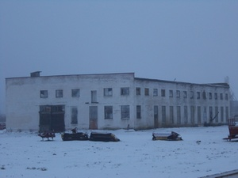 | Здание мастерской, г.Чериков | 1976 | 1005 | Нет | Удовлетво-рительное
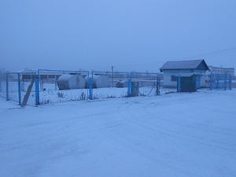 | Здание нефтебазы, г.Чериков | 1978 | 5 | Нет | Удовлетво-рительное
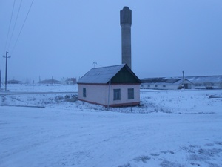 | Дом строителей, г.Чериков | 1960 | 39 | Нет | Удовлетво-рительное
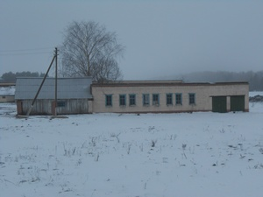 | Здание столярной мастерской, г.Чериков | 1956 | 79 | Нет | Удовлетво-рительное
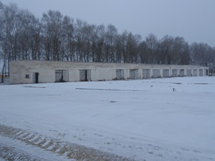 | Здание строительных материалов, г.Чериков | 1980 | 420 | Нет | Удовлетво-рительное
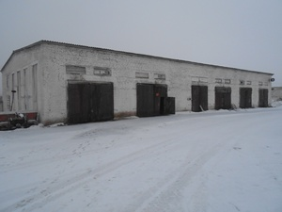 | Здание гаража для автомобилей, г.Чериков | 1986 | 883 | Нет | Удовлетво-рительное
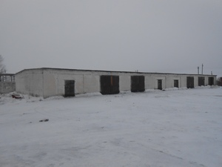 | Здание автогаража, г.Чериков | 1975 | 725 | Нет | Удовлетво-рительное
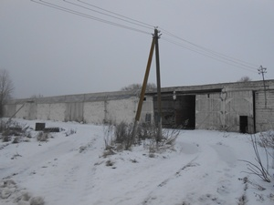 | Здание гаража для комбайнов, г.Чериков | 1990 | 713 | Нет | Удовлетво-рительное
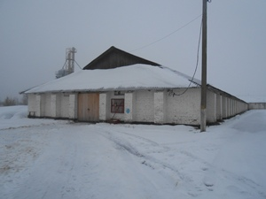 | Здание зерносклада, г.Чериков | 1967 | 1089 | Нет | Удовлетво-рительное
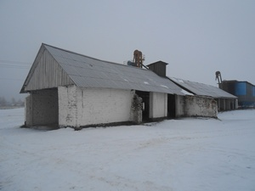 | Здание зернохранилища, г.Чериков | 1960 | 761 | Нет | Удовлетво-рительное
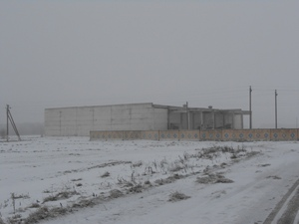 | Картофелехранилище, г.Чериков | 1989 | 876 | Нет | Удовлетво-рительное
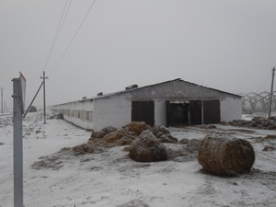 | Телятник, г.Чериков | 1987 | 1455 | Нет | Удовлетво-рительное
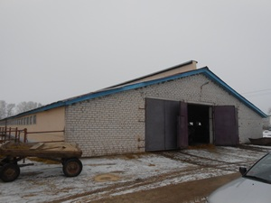 | Коровник, г.Чериков | 2008 | 1645 | Нет | Удовлетво-рительное
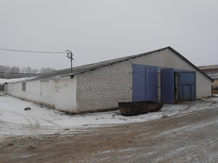 | Телятник, г.Чериков | 2007 | 1578 | Нет | Удовлетво-рительное
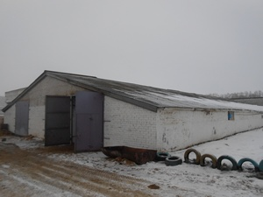 | Телятник, г.Чериков | 1987 | 1648 | Нет | Удовлетво-рительное
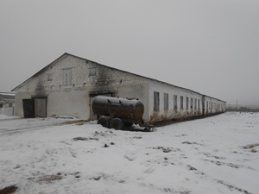 | Телятник, г.Чериков | 1983 | 1607 | Нет | Удовлетво-рительное
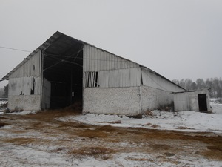 | Навес для сена металлический, г.Чериков | 1984 | 860 | Нет | Удовлетво-рительное
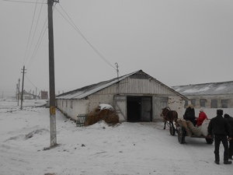 | Телятник, г.Чериков | 1974 | 1356 | Нет | Удовлетво-рительное
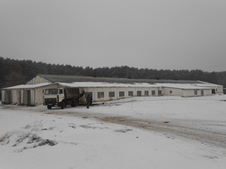 | Коровник, д.Мирогощь | 1990 | 1027 | Нет | Удовлетво-рительное
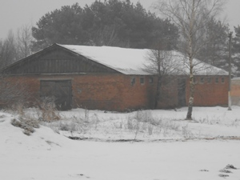 | Зерносклад, д.Мирогощь | 1963 |  | Нет | Удовлетво-рительное
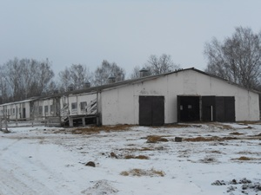 | Телятник, д.Лобановка | 2005 |  | Нет | Удовлетво-рительное
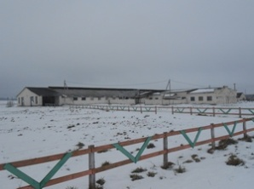 | Коровник, д.Лобановка | 1978 | 1645 | Нет | Удовлетво-рительное
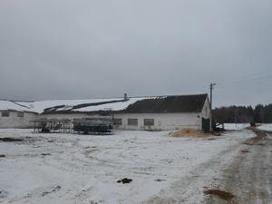 | Коровник, д.Турье | 1970 | 1394 | Нет | Удовлетво-рительное
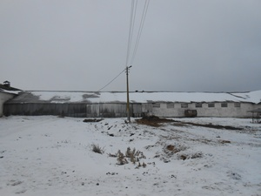 | Телятник, д.Турье | 1973 | 1730 | Нет | Удовлетво-рительное
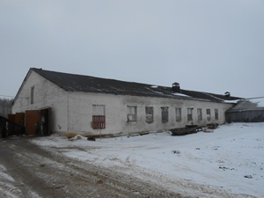 | Коровник, д.Турье | 1978 | 1520 | Нет | Удовлетво-рительное
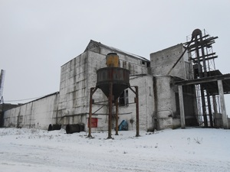 | Зерносклад, д.Турье | 1978 | 1860 | Нет | Удовлетво-рительное
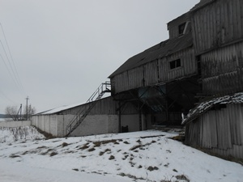 | Зерносклад, д.Турье | 1978 | 1543 | Нет | Удовлетво-рительное
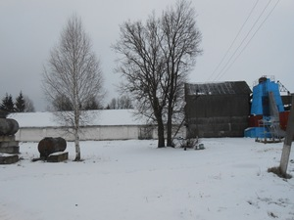 | Зерносклад, д.Турье | 1973 | 987 | Нет | Удовлетво-рительное
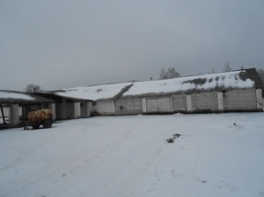 | Зерносклад, д.Турье | 1965 | 1053 | Нет | Удовлетво-рительное
 | Здания молочного блока ф.Центральная  №736/с-4851 от 24.06.2014г. | 2014 | 719 | нет | Удовлетво- рительное
 | Здания коровника ф.Центральная  №736/с-4852 от 24.06.2014г. | 2014 | 2705 | Нет | Удовлетво-  рительное
 | Здание коровника  Ф.Центральная | 2016 | 2705,1 | нет | Удовлетво- рительное
ИТОГО

Директор ОАО «Экспериментальная база «Чериков» _М.В.Суманов__

Главный бухгалтер _Н.М.Матвеенко_

